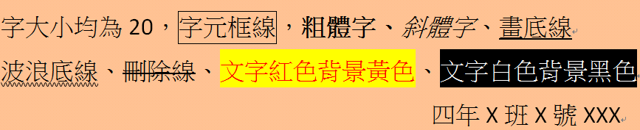
字大小均為20，字元框線，
粗體字、斜體字、畫底
線
波浪底線、
刪除線、文字紅色
背景黃色、文字白背景黑色

